Interacción – App Web

Vista 1 – Index
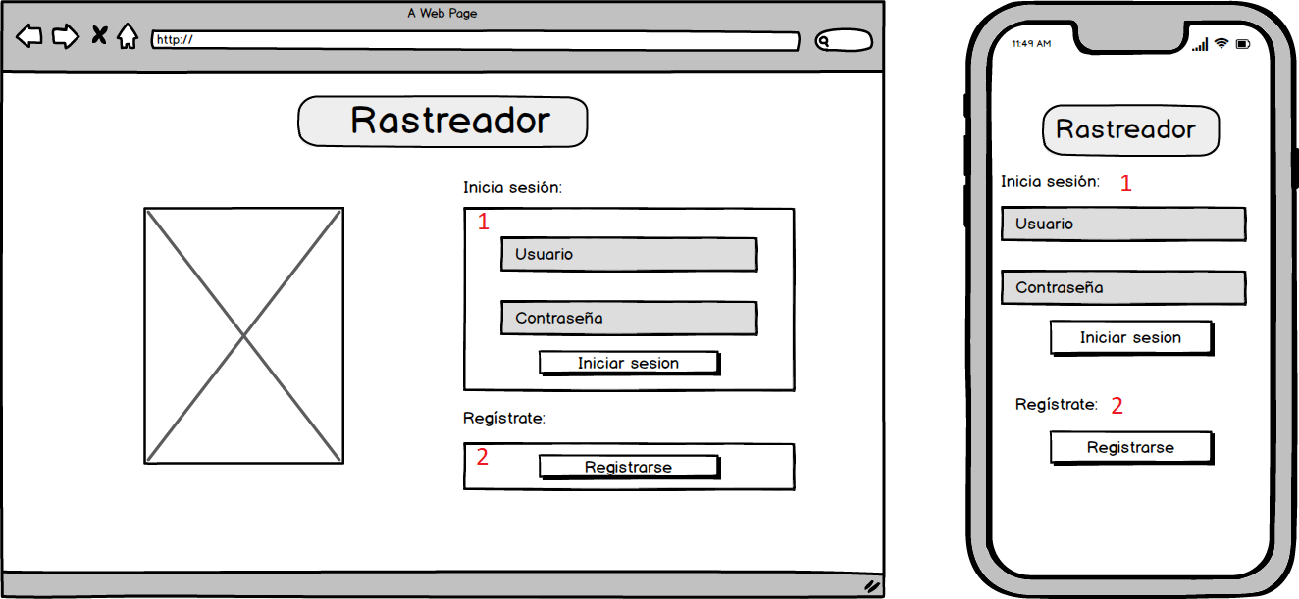
1 – Formulario para iniciar sesión. Cuando se presiona el botón:
- Si el usuario y contraseña son correctos, se direcciona a la vista 3 “Datos Usuario”.
- Si hay algún problema en la introducción de los datos se lanza la vista 1.1 “Index Input”.
- Si el usuario y la contraseña no coinciden, se lanza la vista 1.2 “Index Dialog”.
- Si hay algún problema de conexión o con la BD se lanza la vista 1.3 “Index DBError”.
2 – Botón “Registrarse”, que direcciona a la vista 3 “Registrarse”.

Vista 1.1 – Index Input
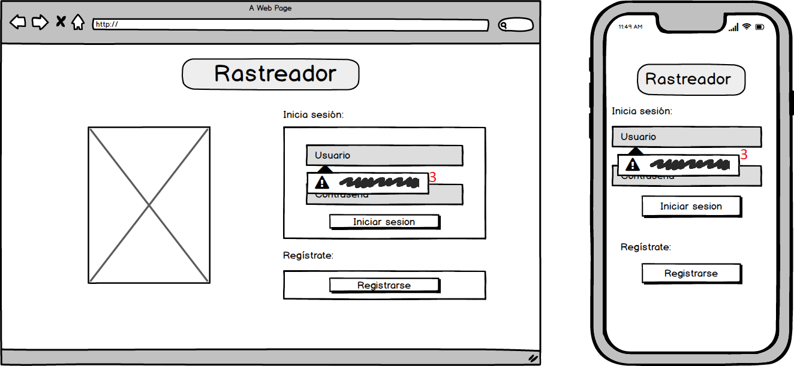
3 – Alerta que indica en qué campo ha surgido un problema y por qué ha sido.

Vista 1.2 – Index Dialog
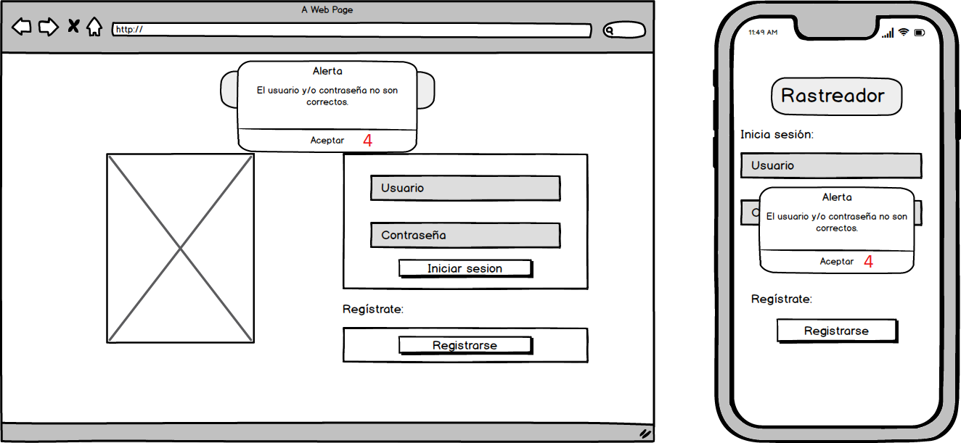
4 – Diálogo que indica que el usuario y la contraseña no coinciden.

Vista 1.3 – Index DBError
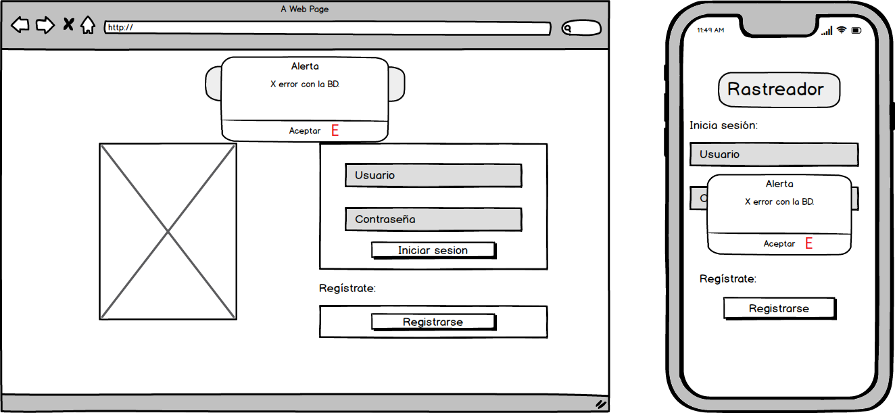
E – Diálogo que indica algún problema de conexión o de la BD.

Vista 2 – Registrarse
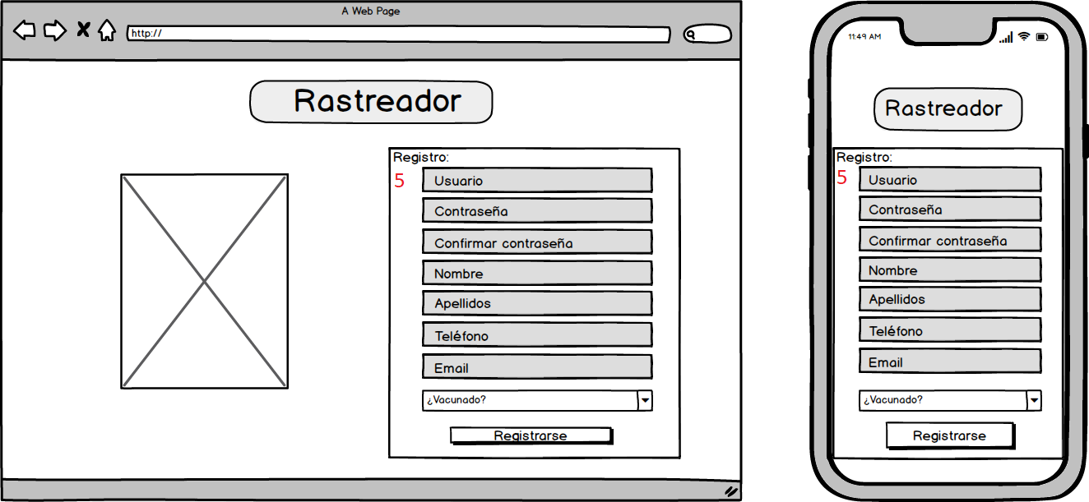
5 – Formulario de registro para darse de alta en la base de datos:
- Todos los campos son obligatorios.
- El teléfono y el email tienen formatos concretos.
- El campo “¿Vacunado?” es un desplegable con las opciones “si” y “no”.
- Al pulsarse el botón:
-- Si el registro se realizó correctamente se lanza la vista 3 “Datos usuario”.
-- Si hubo problema en la introducción de datos se lanza la vista 2.1 “Registrarse Input”.
-- Si hubo problema con la BD se lanza la vista 2.2 “Registrarse DBError”.
Vista 2.1 – Registrarse Input
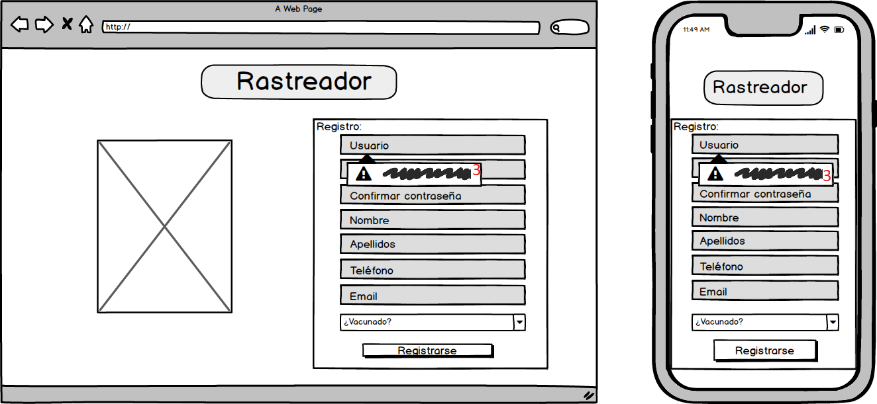
3 – Alerta que indica en qué campo ha surgido un problema y por qué ha sido.

Vista 2.2 – Registrarse DBError
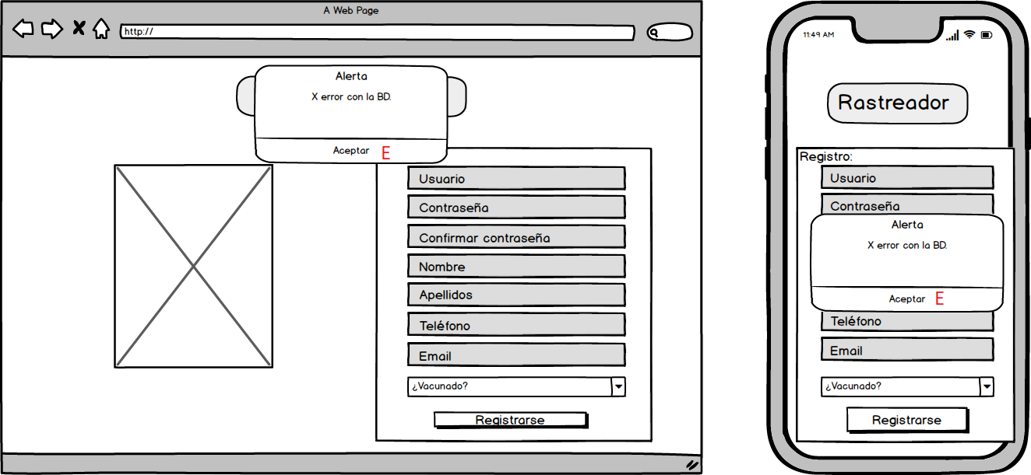
E – Diálogo que indica algún problema de conexión o de la BD.

Vista 3 – Datos Usuario
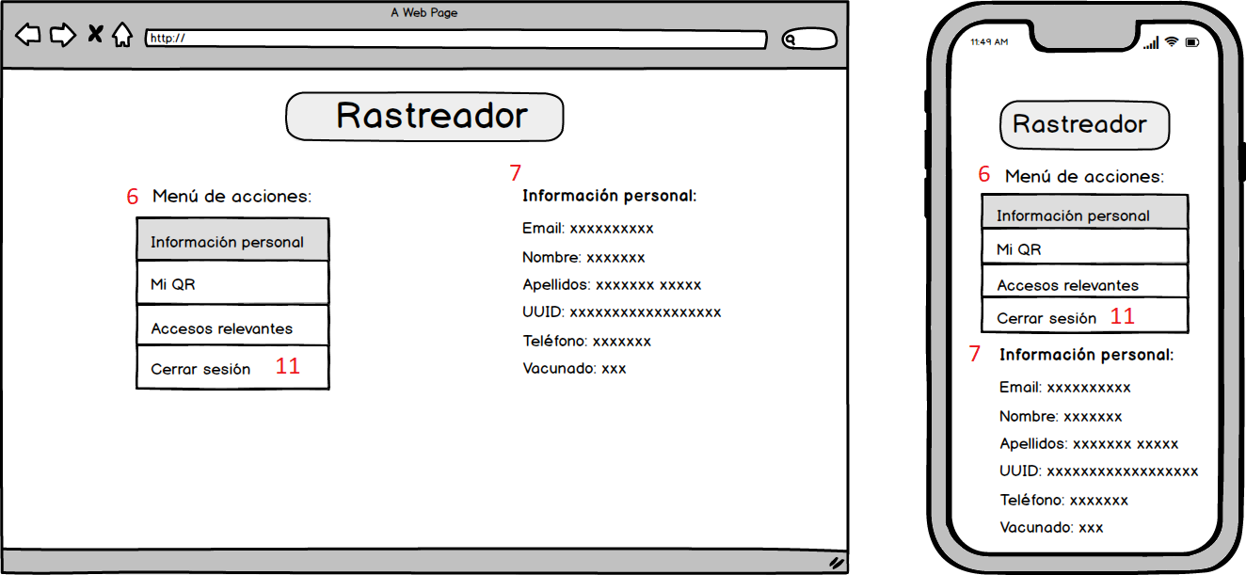
6 – Menú que muestra todas las acciones disponibles para el usuario:
- Información personal: Lanza la vista 3 “Datos Usuario”.
- Mi QR: Lanza la vista 4 “QR Usuario”.
- Accesos relevantes: Lanza la vista 5 “Accesos usuario”.
7 – Listado de información personal del usuario.
11 – Botón de acción para cerrar sesión en la web (lanza la vista 1 “Index”).

Vista 4 – QR Usuario
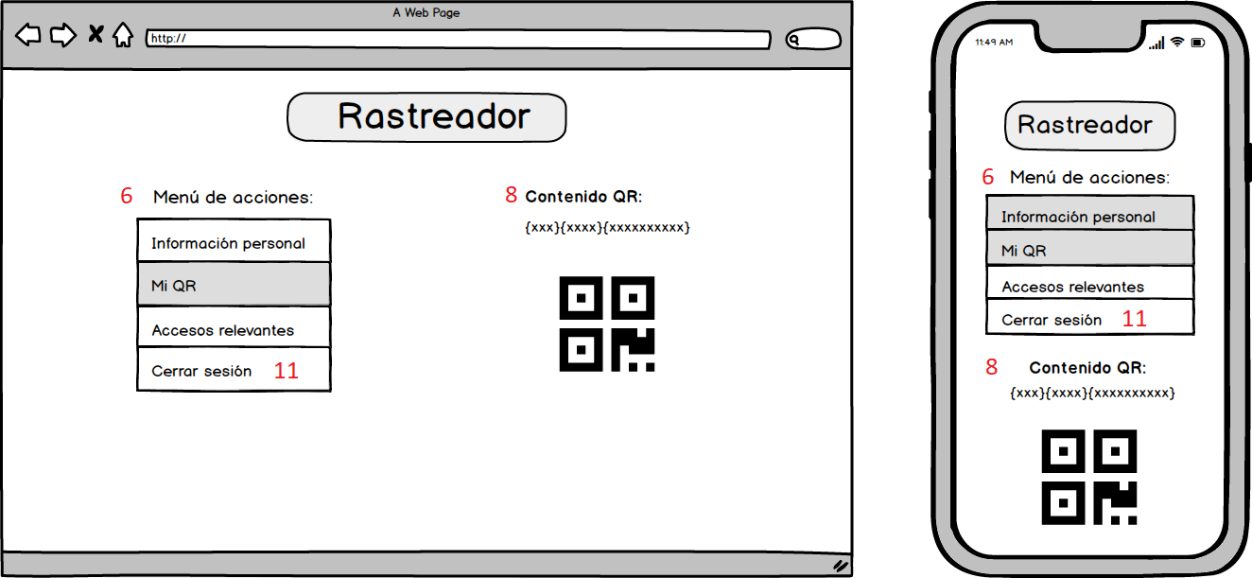
8 – Código QR con los datos del usuario necesarios para su identificación en los servicios de nuestra aplicación móvil.

Vista 5 – Accesos Usuario
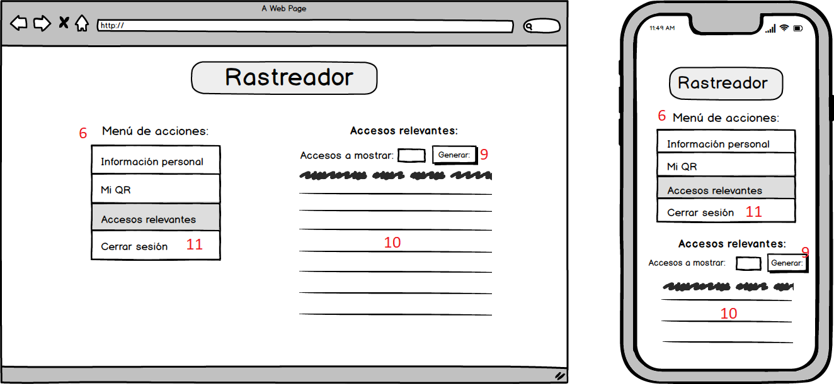
9 – Botón para seleccionar cuántas filas de accesos mostrar.
10 – Listado (de X filas generadas) sobre los accesos registrados del usuario.

